Collège Jules Vallès, Choisy-le-Roi,
Val de Marne, académie de Créteil
Mme Rossi y Costa, classe Envol

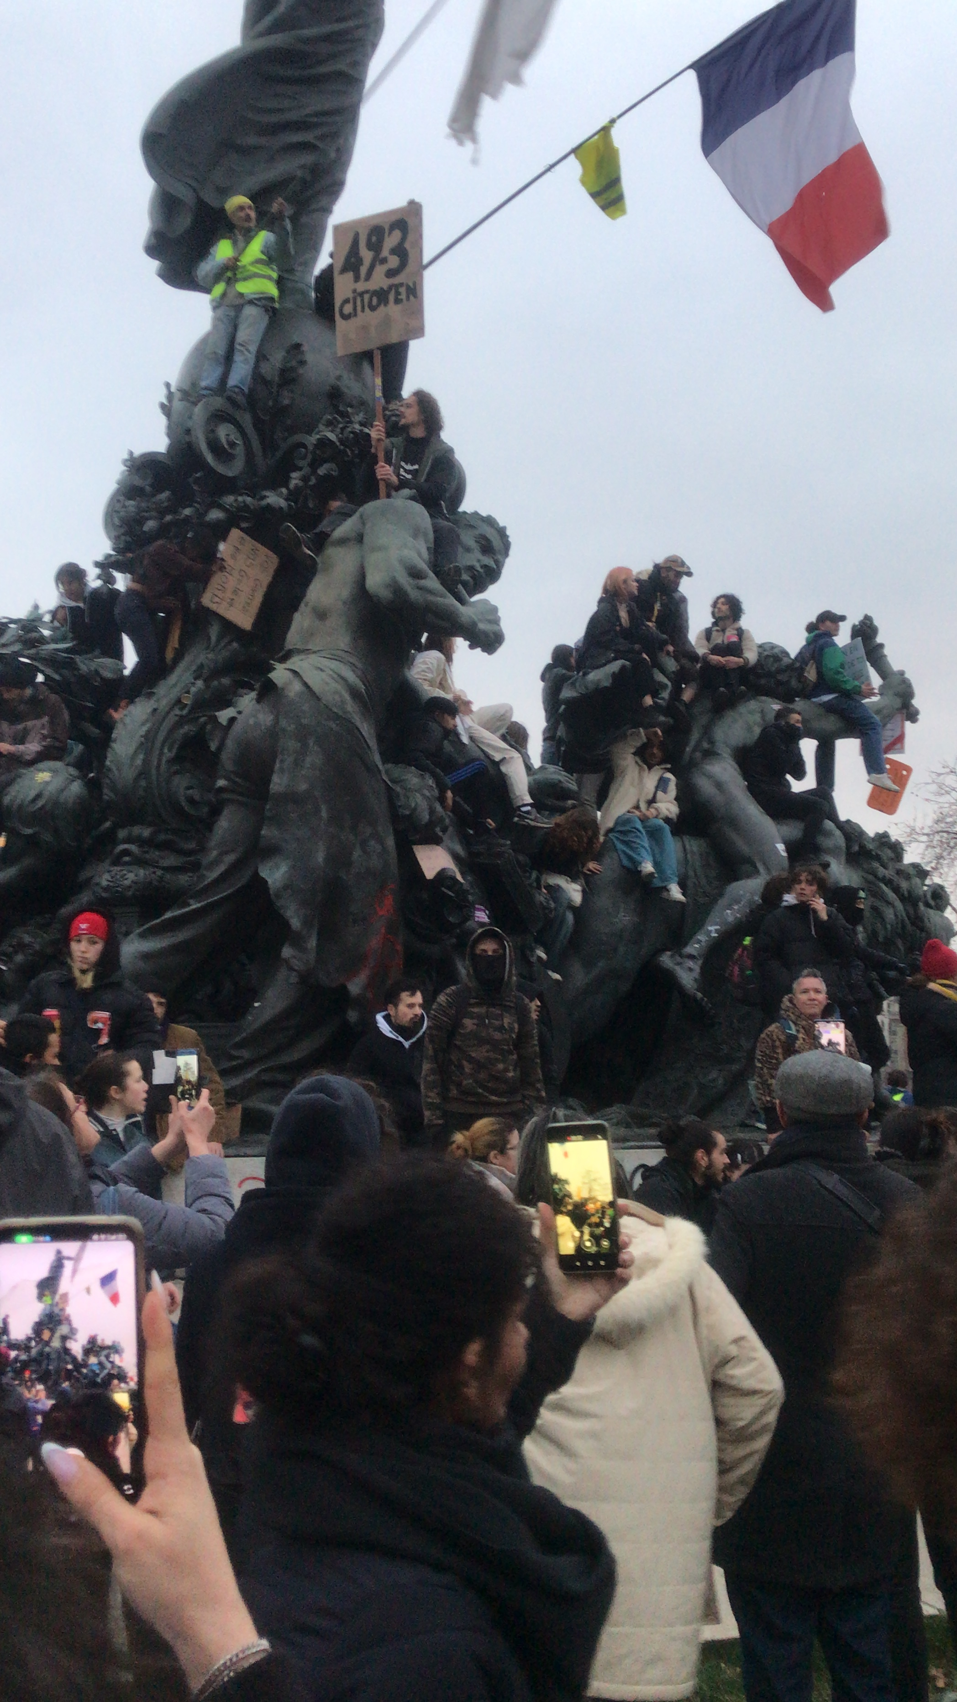

Nation , Alexandre Savoye, classe Envol

Démarche pédagogique :
La classe Envol est constituée de quinze élèves de troisième dont le niveau est très fragile mais qui sont motivés pour préparer leur orientation en voie professionnelle. Ils ont un emploi du temps aménagé, avec des temps d’étude encadrée et d’accompagnement personnalisé, ainsi qu’un projet vidéo encadré par une intervenante professionnelle.
Pour le concours, je leur ai proposé de travailler sur la superposition d’images, afin d’illustrer ou de provoquer une émotion. Les élèves se sont amusés à superposer des images, souvent dans un seul but esthétique. Il a fallu leur expliquer qu’ils devaient être les auteurs des images utilisées dans le cadre de ce concours car ils se servaient au départ d’images issues d’Internet. Nous sommes allés au parc voisin faire des photos de paysage afin de leur constituer une banque d’images personnelles.
Les photos qui ont découlé de ce travail n’ont malheureusement pas été satisfaisantes pour les élèves, qui ont éprouvé des difficultés à travailler le sens dans leurs productions.

Et puis lors d’une séance, Alexandre m’a montré une photo prise lors d’une des manifestations anti-retraites. Il en parlait avec ferveur, m’expliquant pourquoi il avait pris cette photo et dans quelles conditions.
Nous l’avons projeté en classe et elle a été le départ d’une discussion sur la photo comme vecteur d’émotions et comme témoignage d’une émotion à un moment précis. Nous avons essayé de préciser de quelle émotion il s’agissait, afin de dépasser les classiques “joie”, tristesse”, “peur”,etc. C’est cette photographie qui a suscité le plus d’engouement pour la classe.

Processus de choix des deux photographies:
Nous avons passé en revue les différentes propositions de chaque élève de la classe. Les élèves ont tous été d’accord pour envoyer uniquement celle d’Alexandre. Malgré mes relances, ils n’ont pas voulu proposer une autre photographie. Il n’y a donc pas eu besoin de voter.

Texte d’intention
(Afin d’aider les élèves à s’exprimer, je leur ai demandé ce qu’ils aimient dans cette photographie)

Alexandre : J’ai pris cette photo pendant une manifestation. Il y avait beaucoup de monde, on était tous ensemble, on criait.
J’aime bien le fait de voir mon image répétée dans plusieurs téléphones, et les différentes zones jaunes dans ma photo (le téléphone à l’avant-plan et les deux gilets jaunes). On filmait tous, on était tous comme survoltés ensemble.
Sirine B : J’aime l’effet de groupe, parce qu’on est plus fort ensemble.
Anais : J’aime cette photo parce que c’est d’actualité. Et j’aime bien voir plusieurs fois le téléphone, il y a une répétition des téléphones.
Sebastien : j’aime bien l’émotion que dégage la photo.
Cassandra :j’aime bien cette sensation de joie et de colère mélangés.
Ali : j’aime bien le drapeau parce qu’il est beau, en pleine manifestation.
Alexandre : Oui, ça rassemble le peuple.
Mohamed : J’aime bien voir tous ces gens grimper sur la statue. Il y a plein de gens qui réagissent.
Sirrine L : Les gens ressentent de la fierté je pense.

